Criação de parâmetros (variáveis) na tabela TVARVC

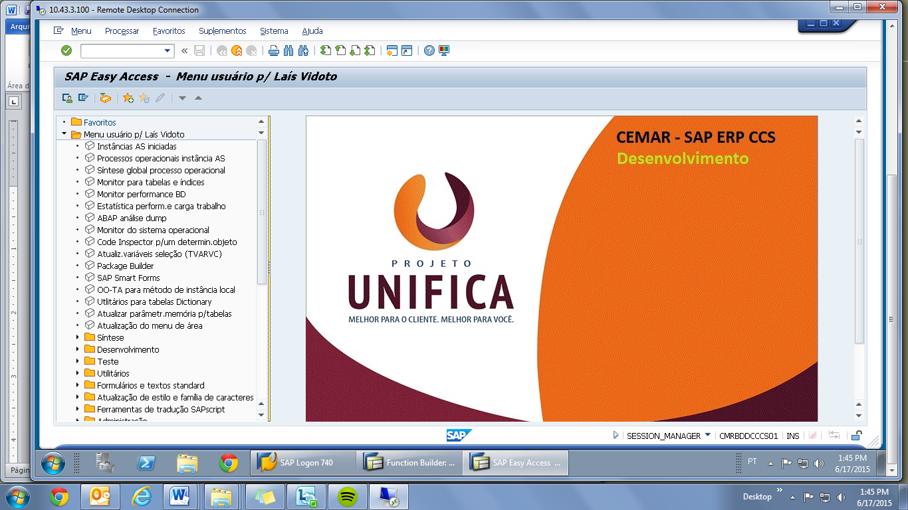

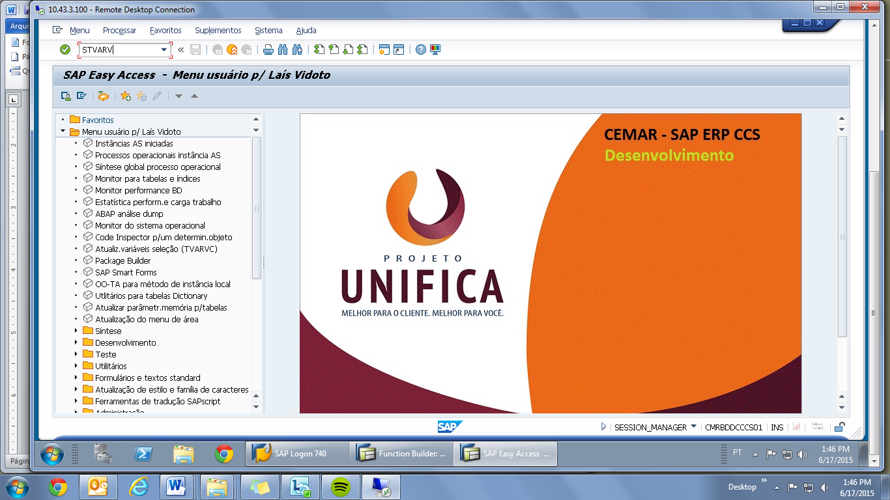

Pagina Inicial da Transação STVARV

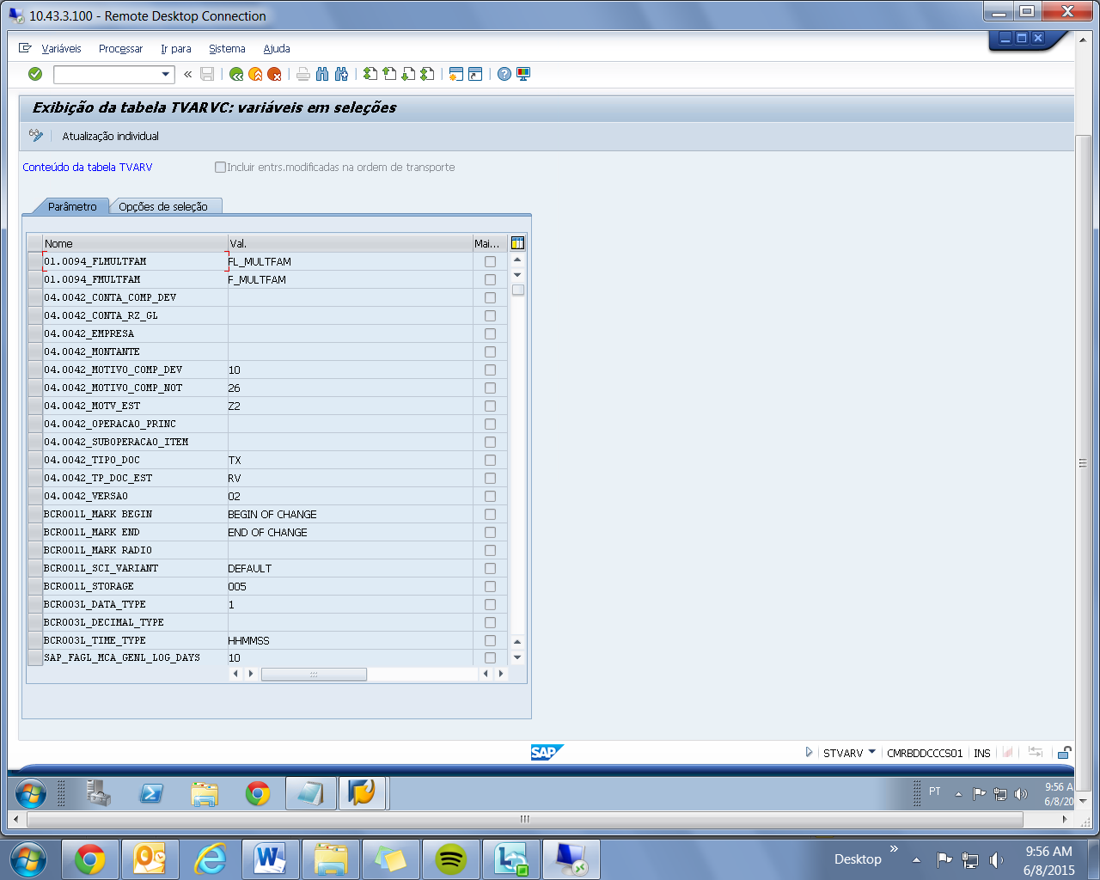

Para deixa-lo Editável, click no ícone em destaque.

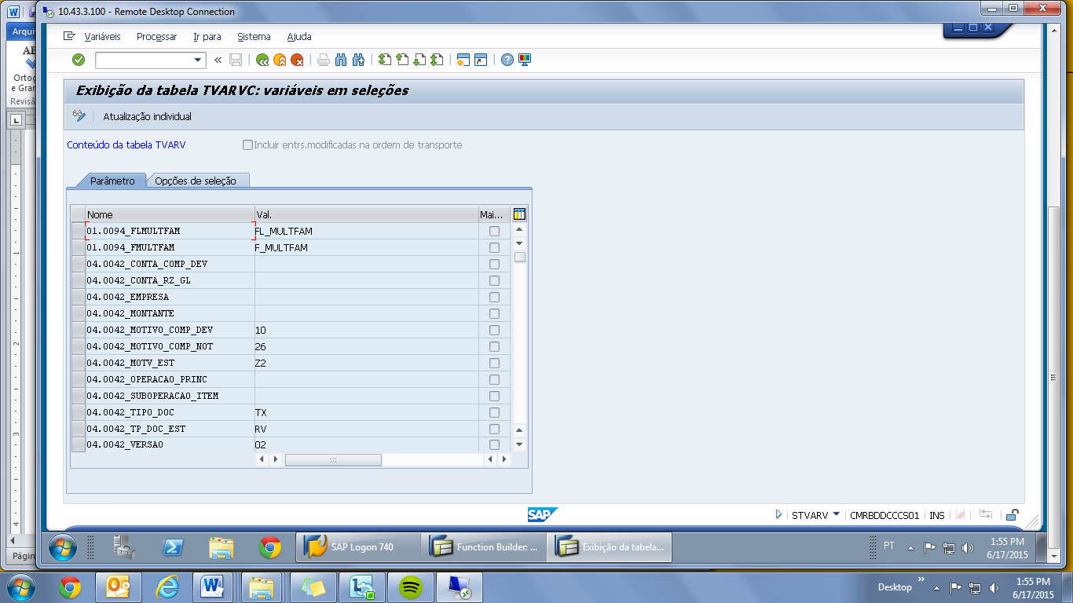

Depois disso, veja que apareceram novos ícones.

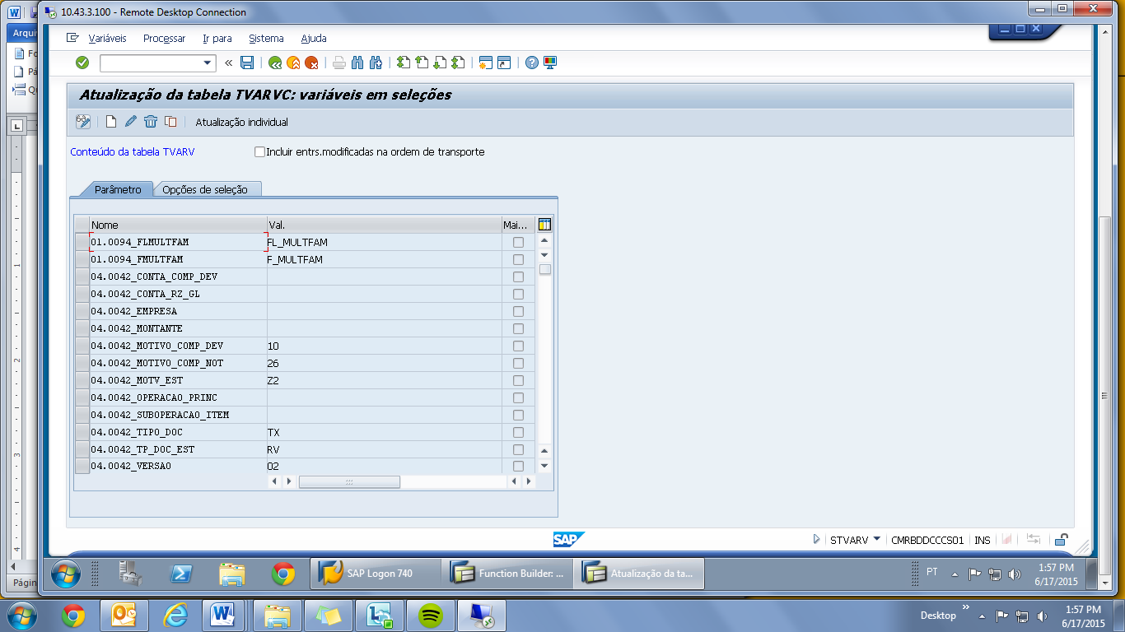

Click no ícone em destaque.



Irá aparecer um campo em banco editável.

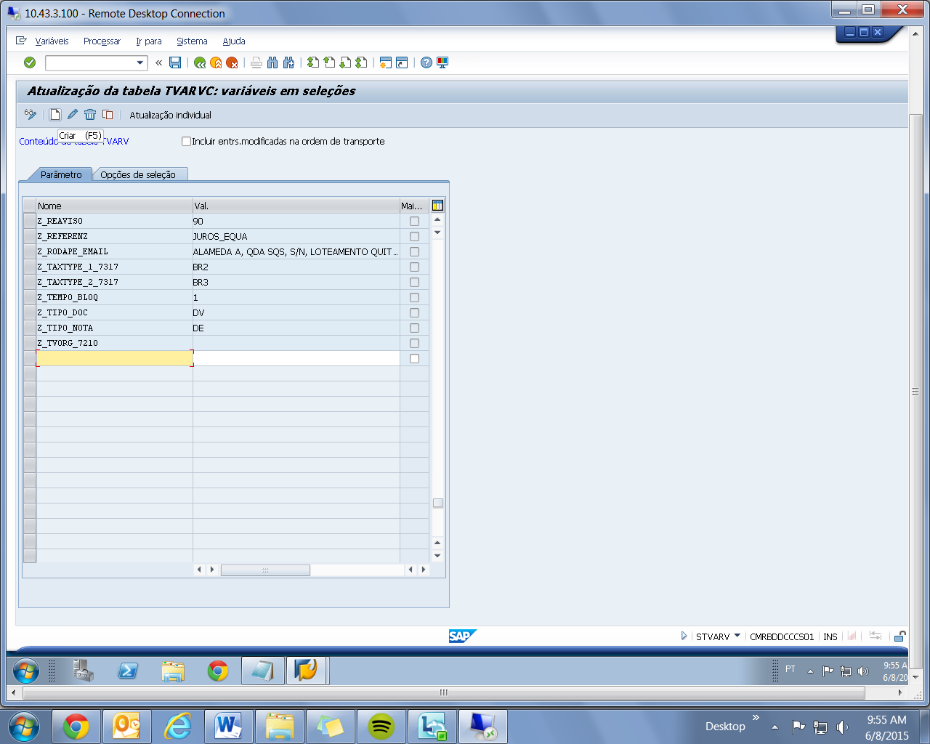

Digite o nome passado e o valor passado na TD

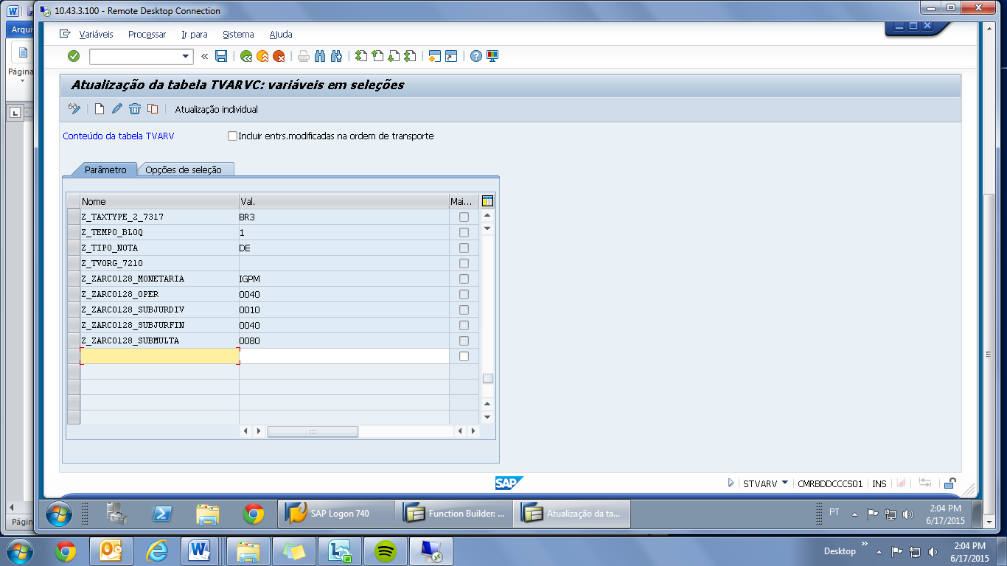

Nos campos editáveis faça:

Nome -> Z_04_0142_BLART

Valor-> OD

Depois, Salve as informações



Dependendo deverá transportar á request da criação desse parâmetro, para o ambiente de teste.

